College van burgemeester en wethouders Naarden/ Huizen
van de gemeente Gooise Meren 14 december 2022
Postbus 6000
1400 HA BUSSUM

Betreft: bezwaar tegen omgevingsvergunning met kenmerk HZ_WABO-22-1441

Geacht college,

Bij besluit d.d. 8 november 2022 heeft u aan J.G.A. Goossens een omgevingsvergunning voor bouwen verleend voor het bouwen van appartementen op een perceel grond aan de Driftweg te Naarden, kadastraal bekend als B1351 Naarden.
Hierbij dien ik bezwaar in tegen dit besluit.
Een afschrift van het bestreden besluit voeg ik als bijlage 1 hierbij.

Hieronder geef ik de inhoudelijke gronden van het bezwaar weer.

De gronden houden het volgende in.
Er is strijd met het bestemmingsplan en andere relevante regelgeving om verschillende redenen:
- A. Het plan is in strijd met het bestemmingsplan ten aanzien van de dakhelling.
- B. Het plan is in strijd met het bestemmingsplan ten aanzien van de goothoogte.
- C. De toetsing aan de Beschrijving in Hoofdlijnen (BiH) is onvolledig.
- D. De toetsing aan de Wet Natuurbescherming (WNB) is onvolledig.
- E. Het plan is in strijd met het bestemmingsplan omdat er sprake is van herbouw.
- F. Het plan is in strijd met het bestemmingsplan omdat er geen sprake is van een woonhuis.
- G. Het besluit is genomen in strijd met het Besluit Ruimtelijke Ordening en de Algemene Wet Bestuursrecht omdat een essentieel document niet beschikbaar is gesteld.
Ad A: Het plan is in strijd met het bestemmingsplan ten aanzien van de dakhelling.
Het bestemmingsplan stelt (artikel 8, lid C onder 1, bij h en i) dat de dakhelling van een hoofdgebouw ten minste 30 graden en ten hoogste 60 graden zal bedragen. Het plan waarvoor de vergunning is afgeven voldoet niet aan deze vereisten.

In lijn met het advies van de bezwaarschriftencommissie ("de commissie") van 16 juni 2022 ten aanzien van de eerder verleende omgevingsvergunning stel ik dat het bouwplan voorziet in een alzijdig gebouw met vrijwel rondom overhangende balkons op de tien verdiepingen. De voor- en achterkant van het gebouw zal volgens het ontwerp van onder tot boven volledig worden voorzien van balkons aan de gevels. Deze balkons zorgen voor substantiële hoogteverschillen die de hellende lijn van het dak onderbreken. Bij de berekening van het hellingspercentage van het dak dient, mede gelet op de definitie van het begrip dakhelling in het bestemmingsplan, rekening te worden gehouden met de door de balkons veroorzaakte hoogteverschillen (Vgl. ABRvS 18 september 2019 ECLI:NL:RVS:2019:3165). Het maximale hellingspercentage wordt overschreden als met deze hoogteverschillen rekening wordt gehouden.

Ad B: Het plan is in strijd met het bestemmingsplan ten aanzien van de goothoogte.
Voor de goothoogte moet voldaan worden aan artikel 8, lid C, onder 1, sub g van de planregels waarin is bepaald dat de goothoogte van het hoofdgebouw ten hoogste 6,50 m zal bedragen. In lijn met het advies van de commissie van 16 juni 2022 ten aanzien van de eerder verleende omgevingsvergunning voor het bouwen van een appartementencomplex, stel ik dat de planwetgever de plaats waar het water vanaf druipt, of waar een boeibord of daarmee gelijk te stellen constructiedeel is aangebracht, bepalend heeft geacht voor de goothoogte (Vgl. ABRvS 4 augustus 2004 ECLI:NL:RVS:2004:AQ6011). De planwetgever heeft dus gekozen voor woningen met een duidelijk onderscheid tussen de gevel en de dakvlaklijn.

In het plan wordt een groot deel van het hemelwater op de balkons opgevangen, deels in een constructie die (mede) dienstdoet als plantenbak en deels op het dakterras van het balkon. Deze balkons nemen volgens het ontwerp een groot deel van de zijkanten van het gebouw in beslag. De hoogste balkons bevinden zich op de tiende verdieping van het gebouw. Het hemelwater dat is opgevangen op de balkons van de derde tot en met tiende verdieping wordt naar één van de zogenaamde bronzen spuwers geleid op dezelfde verdieping geleid, waarna het hemelwater vanaf de spuwer aan de buitenkant van het gebouw naar beneden valt op het schuine dakvlak. Op de derde tot en met de tiende verdieping bevinden zich vier spuwers per verdieping. Zonder deze spuwers wordt het hemelwater niet afgevoerd van de balkons. Met andere woorden, de spuwers zijn essentieel voor het afvoeren van het hemelwater van de balkons. Naar ons oordeel wordt de goothoogte bepaald door de hoogte van de spuwers op het hoogste balkon, dan wel de balkonrand van het hoogste balkon, dan wel de rand van de plantenbak op het hoogte balkon. De goothoogte in het ontwerp ligt daarom veel hoger dan de maximale toegestane hoogte van 6,50 m.

Ad C: De toetsing aan de BiH is onvolledig.
De commissie heeft in haar advies van 16 juni 2022 overwogen dat een ingediend plan getoetst moet worden aan de BiH en met name aan alle in artikel 3 lid 3 genoemde algemene criteria.
De toetsing aan de BiH is onvolledig geweest bij de volgende criteria:

- Bij artikel 3 lid 3 E Verkeersveiligheid en G Milieusituatie is ten onrechte niet gekeken naar het bouwverkeer. Tijdens de bouw zullen er, naar schatting van de ontwikkelaar zelf, bijna 10.000 voertuigbewegingen zijn naar de bouwplaats. Dat kunnen er ook aanzienlijk meer zijn. Meer dan 2.000 voertuigbewegingen zijn voor zwaar- en middelzware voertuigen. De toegangswegen naar de kuil zijn niet berekend op dit verkeer. In de kaart die onderdeel uitmaakt van de stikstofberekening wordt duidelijk dat al dit bouwverkeer door smalle straten van de bebouwde kom van Huizen zal moeten gaan en twee drukke wegen (Nieuw Bussummerweg en Naarderstraat) zal moeten oversteken.
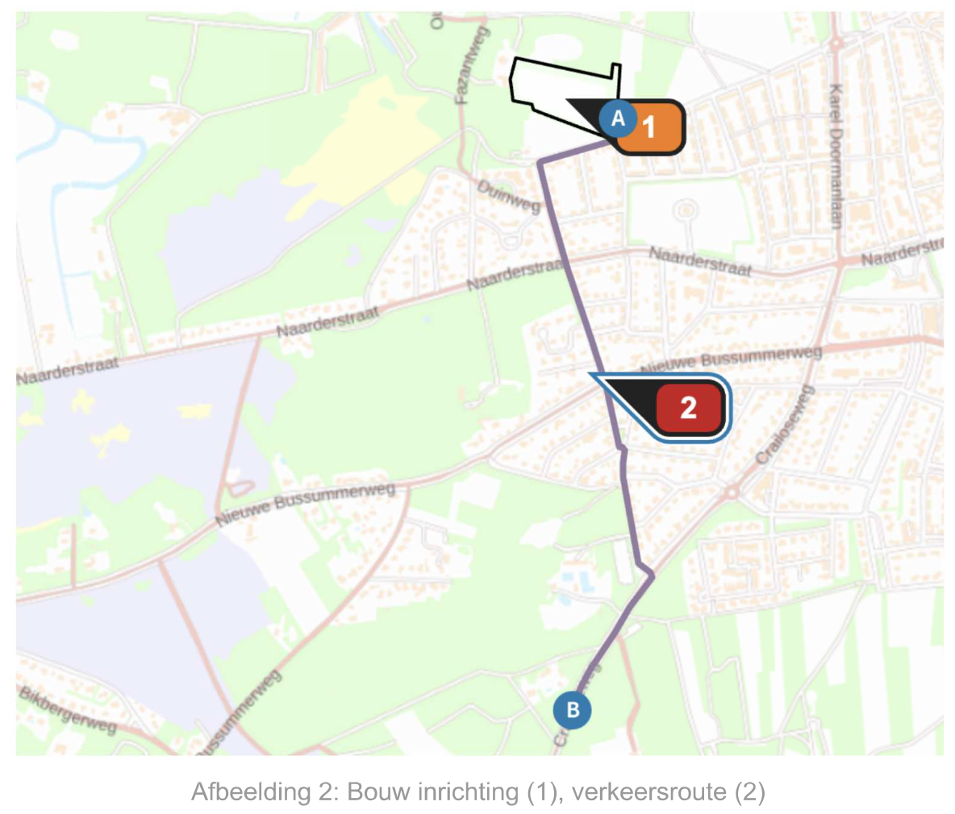
Het gevolg: aanzienlijke overlast en mogelijk onveilige verkeerssituaties. Het feit dat er een inrijverbod voor vrachtverkeer is vanaf de Karel Doormanlaan naar de Driftweg maakt het probleem alleen maar groter. Er is geen enkel onderzoek geweest naar de gevolgen van het vergunde bouwplan voor de verkeersoverlast en onveiligheid.

- Bij artikel 3 lid 3 K Natuurlijke waarden is ten onrechte niet gekeken naar de invloed van het bouwplan op de abiotische waarden zoals rust en donkerte. In artikel 1 lid 56 zijn de natuurlijke waarden gedefinieerd als "de abiotische en biotische waarden van een gebied". De Quickscan natuuronderzoek bevat geen onderzoek naar de invloed van het vergunde plan op de abiotische waarden. Maar ook zonder onderzoek is duidelijk dat de er een grote negatieve invloed van het vergunde plan op de abiotische waarden van het gebied zal zijn.

Ad D. De toetsing aan de Wet Natuurbescherming (WNB) is onvolledig.
De Quickscan Natuuronderzoek (V3, juli 2021) is ontoereikend, en wel om de volgende twee redenen.
Ten eerste, er is geen gericht veldonderzoek gedaan naar de populatie vleermuizen in en rondom het perceel terwijl dat wel is vereist. Gericht veldonderzoek volgens het Vleermuisprotocol is vereist als een perceel een geschikte habitat heeft voor een beschermde soort (zoals de vleermuis). In de Quickscan Natuuronderzoek wordt erkend dat het perceel een geschikte habitat is voor meerdere soorten vleermuizen.

Ten tweede, de analyse van de effecten van de bouwactiviteiten op de beschermde soorten is ontoereikend. De conclusie in de Quickscan Natuuronderzoek, dat er geen overtreding zal plaatsvinden van de Wet Natuurbescherming, is onvoldoende onderbouwd.

Van belang is het volgende:
- Een onafhankelijke vleermuizenexpert stelt dat het perceel aantrekkelijk is voor vleermuizen door de duisternis en door de onverstoorde, donkere situatie. Hij stelt verder dat de Quickscan wel ingaat op de verlichting van de toegangsweg, en hoe deze zo min mogelijk verstorend te doen zijn voor vleermuizen, maar niet op de lichtuitstraling uit de woningen.
De lichtuitstraling uit de woningen zal volgens hem een groot negatief effect op vleermuizen hebben omdat de omgeving in de huidige situatie zo donker is.
- Daarnaast is er in de Quickscan geen aandacht besteed aan de negatieve effecten op vleermuizen van i) verlichting tijdens de bouwactiviteiten (zoals bouwlampen) en ii) het bouw- en andere verkeer naar het appartementencomplex.
- Tenslotte is er onvoldoende aandacht besteed in de Quickscan aan de mogelijke verstoring door de bouwactiviteiten van essentiële vliegroutes en foerageergebieden van vleermuizen. In de Quickscan ontbreekt een overzicht van de huidige vliegroutes en foerageergebieden. Het staat buiten kijf dat de aanwezigheid van een hoog appartementencomplex invloed kan hebben op de vliegroutes van vleermuizen. In de Quickscan wordt verder gesteld dat alleen de bosranden van het perceel fungeren als foerageergebied, maar het is zeker niet uit te sluiten dat het open grasland van het perceel ook een belangrijk foerageergebied is voor vleermuizen.

Ad E. Het plan is in strijd met het bestemmingsplan omdat er sprake is van herbouw.
De gemeente Naarden heeft in 2003, in de nota van inspraak en overleg conform artikel 10 BRO, verklaard dat er sprake is van een bestaande woning. De Raad van de gemeente Naarden heeft in haar besluit RV 04.84 in 2004 op de ambtshalve voorgestelde wijziging van de bestemming naar Woondoeleinden II, vastgesteld dat verdere uitbreiding van bebouwing in de Kuil wordt uitgesloten.
Hieruit blijkt dat de planwetgever nooit de bedoeling heeft gehad dan dat er iets anders dan het vergunde landhuis zou worden gebouwd.
Daarmee zijn van kracht bij de onderhavige aanvraag de bepalingen d en e bij Artikel 8 onderdeel C1 van het bestemmingsplan, waarin wordt gesteld dat bij herbouw of verbouwing van een bestaand hoofdgebouw, het maximale volume van dat gebouw mag zijn 1000 kubieke meter of maximaal 20% meer dan de reeds bestaande inhoud indien het bestaande gebouw al een inhoud van meer dan 1000 kubieke meter heeft.

Als aanvullend argument om aan te geven dat sprake is van een bestaande woning geldt het volgende. Op 18 juli 2002 heeft de heer K.Kooy (toenmalige eigenaar) een aanvraag bouwvergunning voor de Kuil ingediend voor het oprichten van een landhuis. Deze aanvraag was het resultaat van een traject dat op 28 juli 2000 was begonnen. Het ingediende plan omvatte de bouw van een landhuis van 336 m2 en ruim 2.000 m3 en de sloop van aanwezige opstallen.

De behandeling van de aanvraag van bovengenoemde bouwvergunning viel samen met voorbereidingsproces voor het ontwikkelen van een nieuw bestemmingsplan voor het Buitengebied van Naarden. Op 18 november 2004 heeft de Raad van de gemeente Naarden besloten om mee te werken aan het starten van een Art 19 procedure (WRO) voor het bouwen van het gevraagde landhuis. In het besluit van de Raad staat dat voor de Kuil wordt ingezet op een wijziging naar Woondoeleinden II waarbij verdere uitbreiding van bebouwing wordt uitgesloten.

Op 26 juli 2005 gaf de Provincie NH de verklaring van geen bezwaar af. Op 27 september 2005 verleende de Raad van de gemeente Naarden vrijstelling ex art 19. Op 3 oktober 2005 besloot B&W van Naarden om de gevraagde bouwvergunning te verlenen. Op 14 oktober 2005 stuurde B&W een brief hierover aan de heer Kooy. 6 weken na verzending van de brief is de bouwvergunning definitief geworden (d.w.z. eind november 2005).

Deze bouwvergunning is niet ingetrokken en nog steeds geldig.

Bij de vaststelling van het (vigerende) bestemmingsplan Buitengebied in 2008 was er dus sprake van een definitieve bouwvergunning voor een landhuis van 336 m2.

De ABRvS heeft in verschillende uitspraken gesteld dat een definitieve bouwvergunning beschouwd moet worden als een legaal bestaand bouwwerk, zoals in: ECLI:NL:RVS:2013:870, ECLI:NL:RVS:2014:3065, ECLI:NL:RVS:2017:355, ECLI:NL:RVS:2018:417, en ECLI:NL:RVS:2018:2802.

Tenslotte is van belang dat in het paraplubestemmingsplan Archeologie Gooise Meren (dat ook geldt voor de kuil) de volgende definitie van 'bestaand' heeft:
1.8 bestaand:
• bij bebouwing: bebouwing zoals aanwezig op het tijdstip van de terinzagelegging van het ontwerpbestemmingsplan, dan wel mag worden gebouwd krachtens een voor dat tijdstip aangevraagde vergunning;
• bij gebruik: gebruik zoals aanwezig op het tijdstip dat het plan rechtskracht heeft verkregen en in overeenstemming is met het voorheen geldend planologische regime;

Ook deze definitie bevestigt dat er sprake is van een bestaande woning in de kuil (namelijk het door de heer K.Kooy aangevraagde en vergunde landhuis).

Omdat er sprake is van een bestaande woning gelden de voorschriften uit het bestemmingsplan die, kort gezegd, zeggen dat deze woning bij renovatie of herbouw mag vergroot tot maximaal 120% van de bestaand woning.
F. Het plan is in strijd met het bestemmingsplan omdat er geen sprake is van een woonhuis.
Toegestaan bij de bestemming Woondoeleinden II in het vigerende bestemmingsplan is een groot woonhuis, dat in beginsel 1000 m³ mag behelzen. Toegestaan is niet een appartementencomplex met 17, 31 of 37 woningen. Voor zover uit de planregels niet letterlijk opgemaakt zou kunnen worden dat ter plaatse een woning gebouwd mag worden, geldt dat uit de plansystematiek en de totstandkomingsgeschiedenis van dit bestemmingsplan dat daaruit wel moet worden afgeleid dat ter plaatse enkel één (groot) (land)huis (terug)gebouwd mag worden.
De interpretatie van het begrip woonhuis kan niet zover worden opgerekt dat daar waar de bestemming expliciet voor een landhuis is bedoeld, opgerekt kan worden naar de bouw voor 17, 31 of zelfs 37 appartementen. Dat is eens te meer van belang aangezien in het bestreden besluit blijkbaar op vele aspecten gemeend is de planvoorschriften zodanig op te rekken en uit te leggen dat uiteindelijk een vergunning wordt verleend voor een bouwwerk waarvan in een oogopslag duidelijk is dat zowel volgens het vigerende bestemmingsplan in als volgens de bijbehorende toelichting dit nooit vergund had mogen worden.
De vergunde aanvraag is in strijd met uitgangspunten van het bestemmingsplan zoals gesteld in de beschrijving in hoofdlijnen, artikelen 3 en 8, van het bestemmingsplan en zoals gesteld in de toelichting bij het bestemmingsplan 2005.

Ad G. Het besluit is genomen in strijd met het Besluit Ruimtelijke Ordening en de Algemene Wet Bestuursrecht omdat een essentieel document niet beschikbaar is gesteld.
Het Besluit Ruimtelijke Ordening (BRO) stelt in artikel 1.2.1 bij lid 1 dat het college van burgemeester en wethouders een bestemmingsplan met de daarbij behorende toelichting en onderbouwing
aan eenieder elektronisch beschikbaar moet stellen. In lid 2 van hetzelfde artikel staat dat bestemmingsplannen via een landelijke voorziening beschikbaar moeten zijn. Deze landelijke voorziening is in dit geval ruimtelijkeplannen.nl.

In artikel 3.1.6 van het BRO staat dat een bestemmingsplan vergezeld moet gaan van een toelichting en het artikel bevat daarnaast de verschillende eisen waar deze toelichting aan moet voldoen.

De verantwoording van dit in het huidige bestemmingsplan gemaakte keuze van bestemmingen staat in de toelichting bij het bestemmingsplan Buitengebied uit 2005. Deze toelichting is goedgekeurd door Gedeputeerde Staten van de Provincie Noord-Holland op 8 november 2005. De Toelichting bij de eerste herziening Buitengebied uit 2008 bevat acht pagina's en verwijst naar het "moederplan" uit 2005 voor het bij het bestemmingsplan van toepassing zijnde beleidskader.

In het besluit om de omgevingsvergunning voor bouwen van appartementen te verlenen wordt op pagina 5 verwezen naar "hoofdstuk 3.2 van 'de toelichting". Het moet hier gaan om de toelichting uit 2005 omdat de toelichting uit 2008 geen hoofdstuk 3.2 bevat dat gaat over landschapstypen.

Echter, noch op de site van de gemeente Gooise Meren, noch op de site ruimtelijkeplannen.nl is de toelichting uit 2005 te vinden.

Dat betekent dat de gemeente Gooise Meren in strijd heeft gehandeld met artikel 1.2.1 lid 1 en 2 van het BRO. Daarnaast is het besluit genomen in strijd met de Algemene wet bestuursrecht, onder andere omdat door het ontbreken van de essentiële toelichting uit 2005, burgers mogelijkheden worden ontnomen om voor hun belang op te komen.

Conclusie

Het plan had niet vergund mogen worden.
Ik verzoek u mijn bezwaar gegrond te verklaren en de aanvraag in heroverweging alsnog te weigeren.

Proceskostenvergoeding

Ingevolge artikel 7:15 Algemene wet bestuursrecht verzoeken wij u bij herroepen van het besluit tot vergoeding van proceskosten over te gaan, overeenkomstig het daarvoor geldende puntenstelsel.

Hoogachtend,

Handtekening: ...............................

Naam: ............................................

Adres: ............................................

Email:.............................................

Zie i) Omgevingsdienst NHN – Toelichtingsformulier soortenbescherming, en ii) Bij12: Kennisdocumenten Soorten

